**CAPÍTULO VI**

**DESARROLLO INSTITUCIONAL Y ASUNTOS ADMINISTRATIVOS**

1. **Estructura y personal de la CIDH**
2. La estructura actual de la CIDH data de 2008, cuando la Secretaría Ejecutiva creó las secciones regionales y el Grupo de Registro, el Grupo de Corte, el Grupo de Protección y el Grupo de Soluciones Amistosas, además de las relatorías. Posteriormente, de acuerdo con las directrices establecidas en el Plan Estratégico 2011-2015, la Sección Administrativa y Financiera se convirtió en el Departamento de Desarrollo Institucional y Asuntos Administrativos (“DIAA”).
3. Por último, durante la mayor parte de 2014, la administración de la CIDH trabajó en consulta con la Comisión para diseñar una nueva estructura que enfrente mejor los retos que se le están planteando, en particular el atraso procesal de casos. El resultado fue la aprobación por parte de la Comisión durante su 153º período ordinario de sesiones de la nueva estructura propuesta por la Secretaría Ejecutiva. La Secretaría Ejecutiva se encuentra actualmente en proceso de realizar los procesos administrativos requeridos para implementar este cambio estructural, que incluye la emisión por parte del Secretario General de una enmienda a la Orden Ejecutiva 08-01 sobre la estructura de la OEA.
4. En 2014 se abrieron ocho concursos. Con base en la nueva política sugerida por el Departamento de Desarrollo Institucional y Asuntos Administrativos al Departamento de Recursos Humanos para lograr mayor eficiencia en los procesos de selección de personal, se recibieron a tres funcionarios del exterior de la CIDH y se regularizaron o ascendieron a nueve de los funcionarios existentes por medio de estos ocho concursos.
5. En el cuadro siguiente se muestra el número de funcionarios y consultores por fuente de fondos al 9 de diciembre de 2014:



1. Específicamente, en 2014, la CIDH se dividió de la siguiente forma[1]:

* Oficina del Secretario Ejecutivo y el Secretaria Ejecutiva Adjunta, por medio de la cual se proporcionan servicios a los comisionados y se efectúa la gestión estratégica de la Comisión. Incluye también la Oficina de Prensa, la Unidad de Tecnología y Sistemas y la Oficina de Documentos.
* Departamento de Desarrollo Institucional y Asuntos Administrativos, que se encarga de todos los planes e informes financieros y operativos, la gestión de recursos humanos y la logística administrativa de la Comisión, así como de supervisar la coordinación de todo el personal administrativo asignado a las secciones regionales y la relatorías.
* Sección de grupos especiales
  + Registro: Esta sección se encarga de recibir, evaluar y tramitar todas las peticiones entrantes y de determinar si, sobre la base de un análisis prima facie, en las peticiones se exponen hechos que tiendan a caracterizar una violación de los derechos protegidos por los instrumentos interamericanos de derechos humanos, si se han agotado los recursos internos y si se han cumplido los requisitos para presentar la petición. La Sección de Registro supervisa a un grupo de alrededor de 20-25 pasantes en cada período de sesiones.
  + Grupo de Corte: Se encarga de manejar los casos presentados ante la Corte Interamericana de Derechos Humanos.
  + Grupo de Protección: Se encarga de evaluar todas las solicitudes nuevas de medidas cautelares y de darles seguimiento. Asimismo, hace evaluaciones en el marco del mecanismo de urgencia previsto en el artículo XIV de la Convención Interamericana sobre Desaparición Forzada de Personas y examina los asuntos que pueden llevarse ante la Corte Interamericana de Derechos Humanos por medio de una solicitud de medidas provisionales. El Grupo de Protección maneja un flujo de correspondencia anual que llega a más de 2.000 comunicaciones y recibe alrededor de 400 solicitudes nuevas de medidas cautelares al año.
  + Grupo de Soluciones Amistosas: Proporciona apoyo técnico a la CIDH en relación con el uso de mecanismos alternativos de solución de conflictos e, inicialmente, con la recopilación de prácticas óptimas.
* Relatorías y unidades temáticas

Las relatorías de la CIDH se rigen por normas estrictas del Reglamento y en las prácticas establecidas por el pleno de la Comisión, el cual aprueba los informes y planes de trabajo de estas oficinas y evalúa la ejecución de sus mandatos. Por su carácter de oficinas temáticas especializadas, el Reglamento de la CIDH define con precisión el procedimiento para su creación y para la elección de los relatores temáticos, de país o especiales.

1. Actualmente hay nueve relatorías y una unidad temática, a saber:
   * **Relatoría sobre los Derechos de los Pueblos Indígenas**: Se creó para brindar atención a los pueblos indígenas de las Américas, que son particularmente vulnerables a las violaciones de derechos humanos, y para fortalecer, promover y sistematizar el trabajo de la Comisión en este campo.
   * **Relatoría sobre los Derechos de las Mujeres**: Fue creada en 1994 con el mandato inicial de determinar en qué medida la legislación y las prácticas de los Estados Miembros de la OEA garantizaban los derechos de las mujeres y cumplían las obligaciones generales de velar por la igualdad y la no discriminación establecidas en la Convención Americana sobre Derechos Humanos (en adelante “Convención Americana”) y en la Declaración Americana de los Derechos y Deberes del Hombre (en adelante “Declaración Americana”). Al crear la Relatoría, la Comisión renovó su compromiso de garantizar el pleno respeto de los derechos de las mujeres en cada uno de los Estados Miembros de la OEA. La Relatoría contribuye a una comprensión cabal de la necesidad de medidas adicionales para garantizar el pleno ejercicio de los derechos básicos de las mujeres y formula recomendaciones a fin de impulsar a los Estados a mejorar su cumplimiento de las obligaciones prioritarias relacionadas con la igualdad y la no discriminación. Asimismo, la Relatoría promueve la aplicación de los mecanismos del sistema interamericano de derechos humanos para proteger los derechos de las mujeres, realiza estudios especializados y prepara los informes correspondientes, y apoya a la Comisión Interamericana en la formulación de respuestas a peticiones y a otras denuncias de violaciones de derechos humanos en la región
   * **Relatoría sobre los Derechos de los Migrantes**: Su finalidad es promover el respeto y la garantía de los derechos de los migrantes y sus familiares, los solicitantes de asilo, los refugiados, los solicitantes y beneficiarios de protección complementaria, los apátridas, las víctimas de la trata de personas, las personas desplazadas en el ámbito interno y otros grupos vulnerables en el contexto de la movilidad humana.
   * **Relatoría Especial para la Libertad de Expresión**: El mandato de la Relatoría es promover la libertad de expresión mediante la preparación de informes anuales, actividades de divulgación, alertas, el estudio de normas y prácticas contrarias a las normas internacionales en este campo y el apoyo a la preparación de informes en asuntos contenciosos y sobre medidas cautelares relacionadas con este tema.
   * **Relatoría sobre los Derechos de la Niñez**: Coopera en el análisis y la evaluación de la situación de los derechos humanos de la niñez en las Américas. La Relatoría asesora a la CIDH en las actuaciones relativas a peticiones individuales, casos y solicitudes de medidas cautelares y provisionales que aborden los derechos de la niñez. Asimismo, la Relatoría realiza visitas in loco en los Estados Miembros de la OEA y prepara estudios y publicaciones sobre este tema. La Relatoría aporta su pericia, así como jurisprudencia internacional y estudios, a las deliberaciones de la Comisión. Es también el contacto para las organizaciones de la sociedad civil que trabajan en el ámbito de los derechos de la niñez y con niños.
   * **Relatoría sobre los Derechos de las Personas Privadas de Libertad**: Su misión es mantenerse informada, por medio de cualquier fuente fidedigna, de la situación de personas sometidas a cualquier forma de detención o prisión en los Estados Miembros; hacer visitas a Estados Miembros de la OEA con la finalidad de compilar información y formular recomendaciones a los Estados; preparar informes para la Comisión sobre la situación correccional en un centro de detención o país determinado o a nivel regional o subregional, junto con las recomendaciones que se consideren necesarias para la Comisión; realizar actividades de promoción y educación en la esfera de los derechos humanos; coordinar la labor de promoción con organizaciones no gubernamentales u otras instituciones internacionales para la protección de los derechos humanos y tomar cualquier otra medida que se considere necesaria para proteger a las personas privadas de libertad, dentro del mandato de la Comisión Interamericana de Derechos Humanos.
   * **Relatoría sobre los Derechos de las Personas Afrodescendientes y contra la Discriminación Racial**: Su objetivo es estimular, sistematizar, reforzar y consolidar la acción de la Comisión Interamericana con respecto a los derechos de las personas afrodescendientes y contra la discriminación racial.
   * **Relatoría sobre Defensoras y Defensores de Derechos Humanos**: Por medio de sus diversas tareas, la Relatoría sigue de cerca la situación de todas las personas dedicadas a la defensa de los derechos en la región, incluida la situación de los operadores de justicia. En 2014 incorporó dos becas, de seis y nueve meses, respectivamente.
   * **Relatoría sobre lo Derechos de Lesbianas, Gays, Bisexuales, Trans e Intersex**: Su función consiste en vigilar la situación de los derechos humanos de las personas lesbianas, gays, bisexuales, trans e intersex en la región y promover el respeto de sus derechos.
   * **Unidad sobre los Derechos Económicos, Sociales y Culturales[2]**: Coopera en el análisis y la evaluación de la situación de estos derechos en las Américas, asesora a la CIDH en la tramitación de peticiones individuales, casos y solicitudes de medidas cautelares y provisionales que aborden estos derechos, realiza visitas a los Estados Miembros de la OEA y prepara estudios y publicaciones, en particular sobre normas internacionales.

* Secciones regionales: La CIDH tiene cinco secciones regionales que tienen a su cargo las peticiones en admisibilidad y los casos en fondo y dan seguimiento a las recomendaciones y a la situación de los derechos humanos en sus respectivas áreas geográficas:
  + Andina I
  + Andina II
  + Cono Sur
  + Mesoamérica (México, América Central y países hispanohablantes del Caribe)
  + EFP: Países de habla inglesa, francesa y portuguesa (Estados Unidos, Canadá, Brasil y países anglófonos y francófonos del Caribe

1. **Recursos financieros y ejecución presupuestaria**
2. **Fondo Regular**
3. Para el periodo fiscal 2014, la Asamblea General aprobó un presupuesto a la CIDH de $5,354.300, del cual $4,372.500 son para gastos de personal y $972.800 son para gastos operacionales. A pesar de que este presupuesto 2014 resulta en un incremento modesto de $63.300 por encima de 2013, la realidad es que iniciamos el año con siete puestos congelados, lo cual representa la congelación de un total de aproximadamente US$67.200 mensuales. Como señala el siguiente cuadro, una vez tomando en consideración el factor de congelamiento de puestos, el monto neto proporcionado a la CIDH es significativamente inferior al aprobado, con una diferencia de más de $500.000.

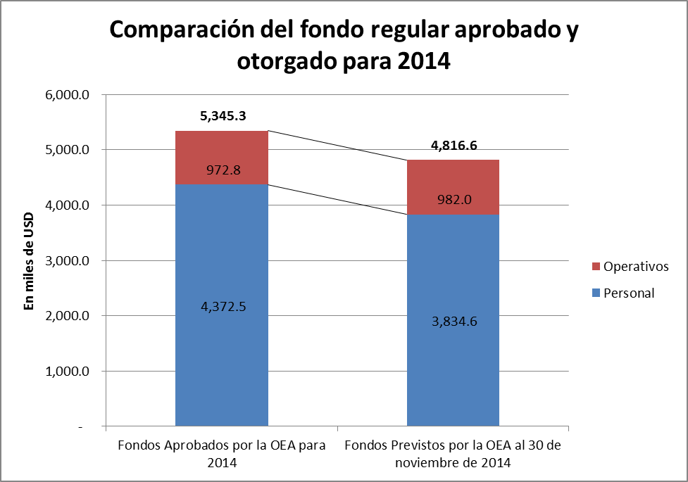

1. En mayo de 2014, la Secretaría General emitió una autorización presupuestal que nos permitió proceder con concursar solamente cuatro de estos siete cargos: dos puestos de nivel P01, uno de nivel G06, y uno de nivel G05, dejando congelados dos P04s y un P02. Sin embargo, al final del año solamente se habían cubierto con éxito los dos puestos de nivel P01 y el G06. Todavía estamos en espera de la conclusión del concurso por la Secretaría General para el puesto de nivel G05.
2. Entretanto, la Secretaría Ejecutiva continuó abogando por la restitución de los puestos restantes y en octubre de 2014 los Estados Miembros aprobaron el presupuesto para 2015 en el que restituyeron los tres puestos congelados (dos P04 y un P02). No obstante, se eliminó un cargo aparte de P03 de Jefe de la Sección de Gestión Administrativa ocupado anteriormente por la funcionaria recientemente jubilada Dania Giraldo. El cambio neto entre los presupuestos aprobados para 2014 y para 2015, tomando en cuenta las apropiaciones para el Fondo Regular y la RCI, es de apenas un incremento de 2%. Considerando, empero, que el incremento en el presupuesto del Fondo Regular entre 2014 y 2015 fue de apenas un 1,5%, esto representa un incremento equitativo para la Secretaría Ejecutiva de la CIDH.[3]
3. Con respecto a la ejecución de su asignación para 2014, al 30 de noviembre de 2014,[4] la CIDH había ejecutado el 91%, con un saldo de US$428,3, contra el cual había ya obligaciones registradas por una suma de US$409,6.

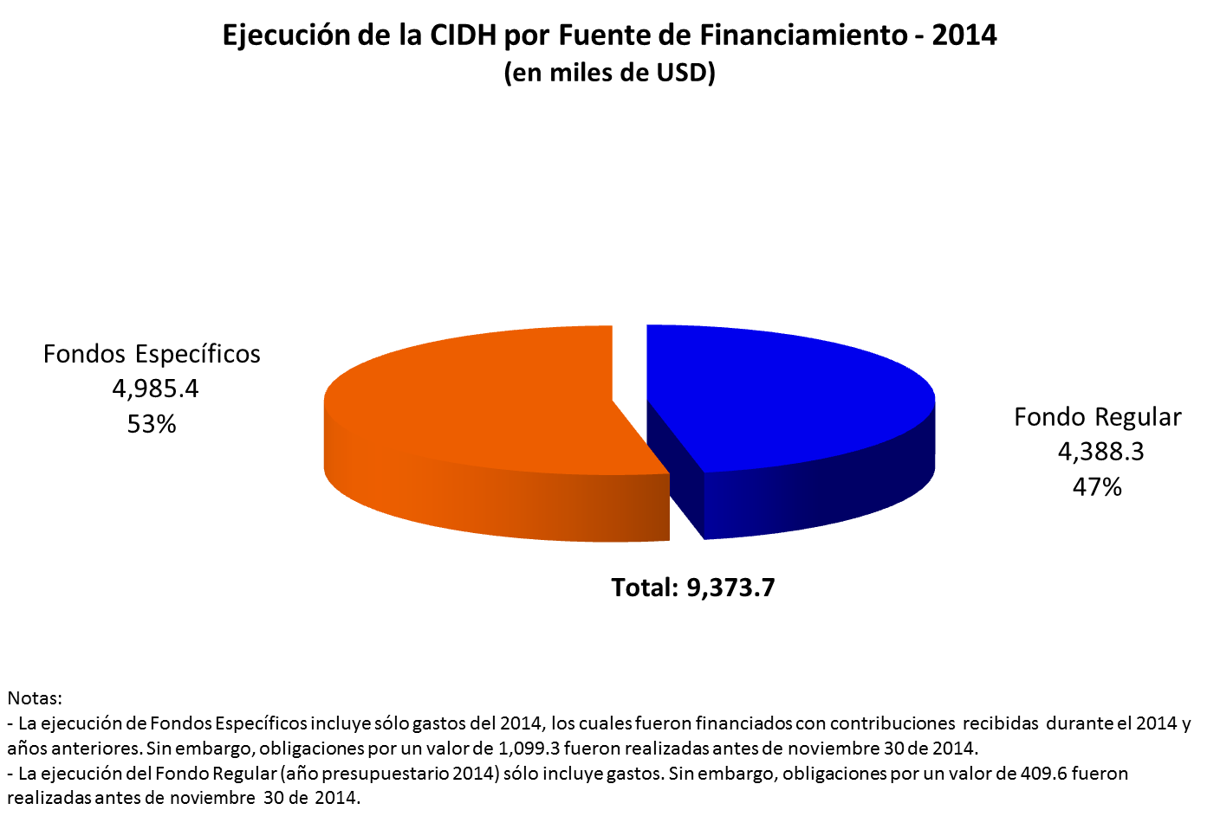

1. **Fondos específicos**
2. La Comisión Interamericana de Derechos Humanos está diversificando su búsqueda de financiamiento debido a la reducción y reorientación hacia otras regiones de la cooperación internacional. En primer lugar, se busca el aumento de los aportes de los Estados miembros de la OEA. Segundo, acudir a nuevos financiamientos provenientes de fundaciones y/o instituciones de que no comprometan la independencia de la CIDH. Finalmente, participar en convocatorias públicas, aunque teniendo en cuenta que la mayoría se dirigen a la sociedad civil y no a organizaciones intergubernamentales como la OEA.
3. Al 30 de noviembre de 2014, se recibieron US$ 4,479,500.00 provenientes de Argentina, Canadá, Chile, Costa Rica, Estados Unidos, México, Dinamarca, Unión Europea, Finlandia, Francia, Holanda, España, Suiza, Aldeas Infantiles, Fundación Arcus, Grupo Internacional de trabajo para Asuntos Indígenas (IWGIA), la Oficina del Alto Comisionado de las Naciones Unidas para los Refugiados (ACNUR), Plan International, Universidad de Notre Dame, Save the Children – Suecia y Visión Mundial. La tabla No. 2 muestra las contribuciones a los Fondos Específicos de la CIDH, desde el 1 de enero al 30 de noviembre de 2014.



**3. Plan Estratégico de la CIDH**

1. La CIDH adoptó el Plan Estratégico 2011-2015, a fines de 2010, con el fin de optimizar sus niveles de eficiencia, de mostrar los resultados alcanzados de una manera transparente, mediante indicadores medibles y realistas, así como para promover una mejor coordinación entre los donantes. Asimismo, con la adopción del Plan Estratégico, la Comisión está consolidando una estrategia de movilización de recursos desde un enfoque programático.
2. El Plan Estratégico incluye todas las actividades que realiza la Comisión en 8 Programas y en sus correspondientes Planes de Acción, sentando las bases para una nueva modalidad de cooperación de carácter programático a mediano y largo plazo, en la que los potenciales donantes puedan hacer aportes a un fondo común, con un reporte único anual, que a la vez les ofrezca un panorama claro y transparente de la gestión financiera de la CIDH.
3. A mediados de 2014, al interior de la Secretaría Ejecutiva, se organizó un equipo de trabajo para considerar los criterios a utilizar para una evaluación del Plan Estratégico 2011-2015. La misma no sólo evaluará los resultados alcanzados, sino que también servirá de base para preparar el nuevo Plan Estratégico de la CIDH para los años 2016-2020.

**4. Contribuciones desde el 1 de enero al 30 de noviembre de 2014[5]**

* El Gobierno de Argentina realizó una contribución por US$60,000 al Plan Estratégico. El Ministerio Público Fiscal de la Ciudad Autónoma de Buenos Aires apoyó con US$ 15,688 para restablecer a la CIDH los gastos de la realización del curso de Derechos Humanos, ofrecido durante el 149 período de sesiones.
* Canadá realizó el penúltimo aporte al proyecto existente desde 2008, por valor de US$304,247.
* Chile hizo una contribución de US$85,000 al Plan Estratégico de la CIDH.
* Costa Rica aportó US$5,800 al Plan Estratégico de la CIDH.
* México hizo un aporte de US$500,000 al Plan Estratégico de la CIDH.
* Estados Unidos realizó un aporte de US$123,725 a la Relatoría para la Libertad de Expresión y US$ 750,000 a la CIDH (contribución 2013-2014). La CIDH aún no ha recibido el aporte de Estados Unidos 2014-2015.
* Dinamarca ha realizado desembolsos de su Programa de Derechos Humanos en Centroamérica (PRODECA) por un valor de US$ 684,213. Este Programa apoya el Plan Estratégico de la CIDH.
* Se recibió el primer desembolso de la contribución de la Unión Europea por US$ 547,263. Se recuerda que la Unión Europea está aportando para los años 2014-2015 €1.000.000 distribuidos de la siguiente manera: €700.000 euros a la CIDH y €300.000 euros a la Corte IDH. La contribución a la CIDH se enfoca en dos programas del Plan Estratégico: el Programa IV, Relatorías, con recursos para la preparación de un eventual informe sobre Pobreza y derechos humanos, tema trasversal a todas las Relatorías y Unidades temáticas; y el Programa II, sistema de casos individuales. Al mismo tiempo, se espera recibir el último desembolso del proyecto del 2010 financiado por la Unión Europea por valor de US$ 65,103.
* Finlandia realizó el tercer aporte por valor de US$388,800 a la Relatoría para la Libertad de Expresión.
* El Fondo Español para la OEA remitió US$180,000 para cubrir el 60% del financiamiento del proyecto sobre Soluciones Amistosas. Con la presentación de los informes interinos del proyecto se espera recibir el último desembolso por valor de US$30,000.
* El Gobierno de Holanda aportó un total de US$317,662. Un 20% de su contribución está destinada a la Relatoría de los Derechos de las Personas LGTBI.
* El Gobierno de Suiza contribuyó US$ 12,788 a la Relatoría para la Libertad de Expresión.
* Con respecto a contribuciones de otras instituciones, cabe destacar el aporte que realizó la Fundación ARCUS, por US$ 45,000, para financiar un becario para apoyar a la Unidad de Personas LGTBI.
* La Oficina del Alto Comisionado de las Naciones Unidas para los Refugiados dio una contribución de US$ 60,000, para apoyar diversas actividades.
* Se recibieron US$136,000 del Grupo de Trabajo Internacional sobre Asuntos Indígenas (IWGIA) para el financiamiento de la tercera fase del proyecto sobre Apoyo a la Relatoría de los Derechos de los Pueblos Indígenas.
* La organización Save the Children otorgó US$25,000 principalmente para el financiamiento de un becario para la Relatoría de los Derechos de la Niñez.
* La Relatoría para los Derechos de la Niñez recibió US$100,000 de la organización Plan Internacional para financiar sus actividades.
* Se recibieron US$106,600 de la organización Visión Mundial para financiar una propuesta de financiamiento de la Relatoria sobre los Derechos de la Niñez referida a los Sistemas Nacionales de Protección de los derechos de la niñez (SNPPD) y su funcionamiento como mecanismo institucional destacado en la protección de la niñez, en particular frente a la violencia.
* La organización Aldeas Infantiles hizo un aporte de US$5,000 a la Relatoría sobre los Derechos de la Niñez.
* La CIDH también recibió US$12,800 para financiar parcialmente la beca de la Universidad de Notre Dame.

**5. Propuestas en preparación y negociaciones en fase inicial**

* Se presentó una propuesta de financiamiento sobre Prisión Preventiva al Fondo Español para la OEA, de acuerdo a las prioridades del Plan Estratégico de la CIDH.
* Se presentó una propuesta solicitando a la Unión Europea 20,000 euros para financiar una reunión de Defensores del Pueblo, a celebrarse en Jamaica. Esta reunión congregará a Defensores del Pueblo de CARICOM y de América Latina para intercambiar buenas prácticas con el objetivo de fortalecer las oficinas de “Ombudspersons” en países de CARICOM, en el contexto de los graves desafíos que estos países enfrentan respecto a su seguridad ciudadana.
* Se presentó una propuesta para la Fundación CAMMINA relacionada con financiamiento a la Relatoría de trabajadores migrantes.
* Se presentó a la organización Plan Internacional una propuesta para financiamiento sobre la niña y la adolescente y sus derechos en las Américas.
* Se presentó la carta de solicitud de una contribución voluntaria al gobierno de Estados Unidos pidiendo financiamiento para 2014-2015. Se recuerda que, históricamente, este país da una parte antes del fin del año calendario y una segunda parte al año siguiente, teniendo en consideración que su año fiscal va de octubre a septiembre.

1. En los siguientes dos gráficos se indica la distribución de la ejecución por fuente de fondos y por Objeto del Gasto.



1. Cabe destacar que, aun considerando el compromiso de los Estados miembros de dotar de recursos financieros a la CIDH, el Fondo Regular representa solo un 47% de la ejecución anual de la Secretaría Ejecutiva.

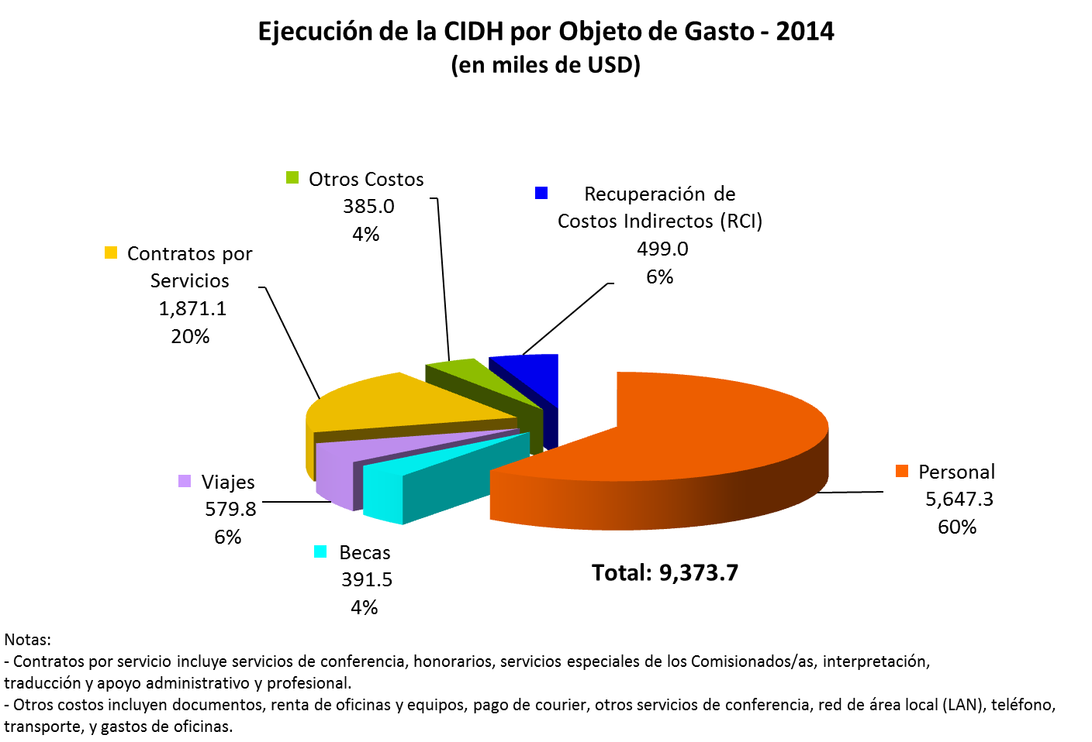

1. **Avances tecnológicos**
2. La Unidad de Tecnología y Sistemas se encarga de administrar recursos de tecnología de la información, proyectos, aplicaciones de sistemas y telecomunicaciones de la CIDH. Sus funciones principales consisten en promover la integridad y la transparencia de los procesos de la Comisión y utilizar la tecnología y herramientas automatizadas a fin de mejorar la adopción de decisiones gerenciales, internalizar la gestión, agilizar los procedimientos manuales del personal y proporcionar apoyo a las víctimas, los peticionarios y los Estados con tecnología innovadora.

1. La Unidad de Tecnología de Sistemas (UTS) ha logrado consolidar este año 2014 varios proyectos, cumpliendo con los objetivos en cuanto a la automatización y mejoramiento de procesos dentro de la Secretaria Ejecutiva de la CIDH, gestionado los recursos de información tecnológica, aplicaciones de sistemas y servicios de telecomunicaciones. Mediante la implementación de los proyectos alcanzados por la UTS hemos mejorado en algunos procedimientos y trabajos de la Comisión con tecnología y herramientas automatizadas de gestión que incluyen procesos de internalización gerencial, sistematización de procesos manuales del personal y en el apoyo a las víctimas, peticionarios y los estados mediante la incorporación de innovación tecnológica.
2. Durante los períodos de sesiones ordinarios y extraordinario de este año, la Unidad de Tecnología y Sistemas se encargó de la coordinación, gestión logística, programación, monitoreo y seguimiento de los servicios tecnológicos y de telecomunicaciones en contacto directo con las áreas respectivas de servicios para asegurar el éxito en los eventos y reuniones, frente a los componentes y desafíos tecnológicos que están involucrados.
3. La UTS diseñó e implementó un par de aplicaciones basadas en formularios electrónicos para recolectar el interés de la sociedad civil en participar en audiencias específicas tales como audiencias de carácter temático, además de audiencias solicitadas por estados miembros. Luego de captar la información digitalmente, pudimos brindarle a la Secretaría Ejecutiva reportes de fácil uso y manejo para el análisis y selección de las organizaciones que participaron en las audiencias.
4. La Unidad de Tecnología y Sistemas también desarrolló un sistema automatizado y personalizado para las solicitudes de participación en las audiencias para el 152º período extraordinario de sesiones realizado en México, siendo el único medio centralizado para realizar dichas solicitudes. Ese nuevo sistema digital tuvo por objetivo facilitar y acelerar los procesos, para beneficio de todas las partes involucradas. Disponible en los cuatro idiomas oficiales para presentar la solicitud de participar en la(s) audiencia(s).
5. Esta unidad tecnológica también elaboró reportes estadísticos de la información obtenida sobre las solicitudes de audiencias y reuniones de trabajo para los períodos de sesiones ante la Comisión durante este año. En el cual se incluyeron los resultados totales de las visitas al sistema, solicitudes que incluyen audiencias y reuniones de trabajo por país, tipo de solicitante, tipo de solicitud, relatoría, además de las estadísticas y gráficos referentes a las solicitudes aprobadas. Estas herramientas permites y facilitan la toma de decisiones de alta gerencia.
6. Durante estos últimos años la UTS ha venido trabajando de manera constante en el proyecto para la realización del Portal del Sistema Individual de Peticiones, pretendiendo atender el requerimiento de los Estados Miembros de la OEA de mejorar los mecanismos de acceso a expedientes en formato electrónico de las peticiones y casos a los Estados, peticionarios y víctimas. Se realizaron 2 eventos de presentación del Portal, para mostrar a los usuarios de la CIDH en que consiste este nuevo sistema que los acercará más a la información con respecto a sus peticiones, casos y/o medidas cautelares. El primer evento se realizó en Asunción, Paraguay durante el marco de la Asamblea General. El segundo evento tuvo lugar en sede durante el Periodo de Sesiones 153, contando con la presencia de Estados Miembros y representantes de la sociedad civil. Además de la presentación de ventajas, funcionalidades y mejoras que representa el Portal también se hizo una demostración en vivo de cómo será el acceso y visualización de la información para quienes tienen un caso, petición y/o medida cautelar ante la CIDH y deseen darse de alta en el sistema. La UTS continúa la gerencia, seguimiento y labor en la realización de este sistema que marcará la pauta en el avance para el acercamiento y transparencia de la información con los usuarios de la CIDH.
7. Se puso en marcha el Sistema de Solicitudes de Becas de la CIDH *(Fellowship Application System (FAS)).* Luego de haber trabajado en el análisis, diseño, desarrollo y pruebas del sistema para las aplicaciones de becas de manera digital y automatizada, la UTS entregó satisfactoriamente el sistema para su implementación en una plataforma *Web-based* que permite gestionar la documentación y los datos necesarios para que la Secretaría Ejecutiva analice y tome decisiones en cuanto a las aplicaciones de los postulantes a los diferentes programas de Becas. Adicionalmente, se brindó entrenamiento al personal de la Secretaría Ejecutiva que estará a cargo del sistema con los procesos de selección de becarios. También se entregó la documentación respectiva referente al manejo y uso del sistema no solo para usuarios sino además para quienes administran el sistema. Finalmente, la puesta en marcha del sistema con la postulación de la Beca Rómulo Gallegos 2015 fue un éxito. Hemos podido medir el impacto en cuanto a los procesos de recolección y procesamiento de la información para posterior análisis y selección de becario, obteniendo como resultados procesos que son ahora más ágiles y eficientes. Pudiendo además, medir y reportar resultados de la información obtenida en las solicitudes de manera tangible. Ver a continuación las siguientes infografías con los resultados sobre impacto de implementación del FAS, además de los resultados sobre las becas que ya pusieron en marcha el sistema, Rómulo Gallegos 2015 y Beca sobre protección internacional y desplazamiento interno 2015.

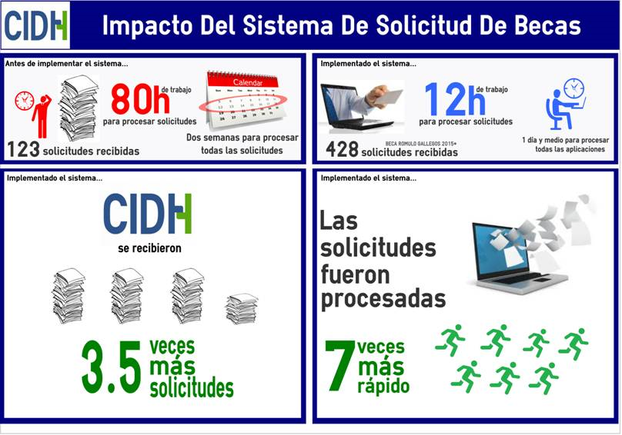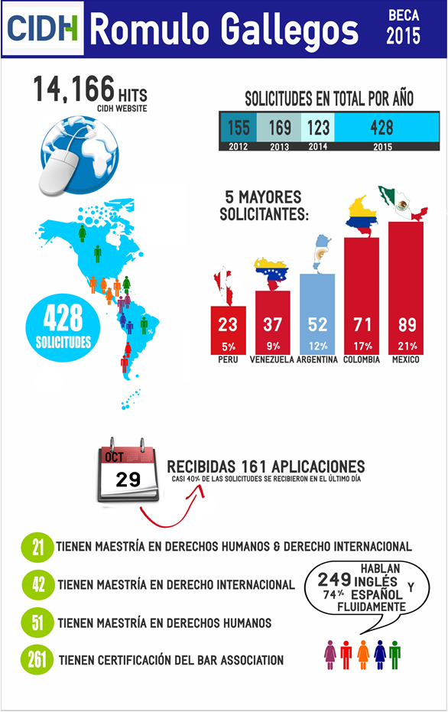

1. La UTS lleva adelante, en un constante esfuerzo por mejorar y facilitar las labores del personal de la Secretaría Ejecutiva, siendo el proyecto de modernización y reemplazo de equipos de tecnología, multimedios y telecomunicaciones en la CIDH uno de los proyectos continuos para alcanzar ese objetivo. Se diseñaron, coordinaron e implementaron 2 salas de multimedia con diferentes tecnologías de punta que cuentan con facilidades para proyección de presentaciones, videoconferencias, audio conferencias, pizarra inteligente y herramientas de colaboración. Permitiéndonos tener un acercamiento virtual con el colegiado de la CIDH y asimismo con nuestros usuarios del Sistema Interamericano de Derechos Humanos. Además contamos con elementos multimedia que nos brindan una mejor calidad para la presentación y discusión de nuestro trabajo en el día a día. Sobre el reemplazo de equipos de cómputo, se lograron actualizar entre 2013 y 2014 unos 102 equipos de cómputo, reconectar 21 computadores usados y adquirir 14 impresoras locales y 1 de red.

|  |  |
| --- | --- |
| **Equipos Obtenidos** | |
| 102 | Computadores de Escritorio |
| 107 | Pantallas de Escritorio |
| 15 | Impresoras |
| 4 | Laptops |
| 43 | Licencias de Software |
| 2 | Salas Inteligentes de Multimedia |
| 1 | Teléfono IP de llamadas en conferencias |

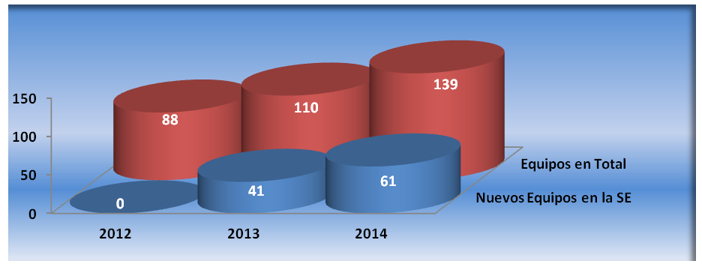

1. Esta unidad coordinó en conjunto a la Universidad Federal da Paraíba, la demostración de un simulador en el campo de derechos humanos y tecnología para un programa de capacitación virtual en sistemas internacionales de protección y defensa de los derechos humanos. Contamos con la presencia de algunos integrantes del Centro de Ciencias Jurídicas de la Universidad Federal de Paraíba en Brasil. Personal de la Secretaría Ejecutiva tuvo la oportunidad de presenciar la demostración y además proveerles retroalimentación para la mejora de los flujos y procesos involucrados para el desarrollo de ese sistema, el cual será implementado con fines educativos para abogados en formación de DDHH en esa institución.
2. Se llevó a cabo la documentación de procesos y sistemas que se manejan y aplican dentro de la Unidad de Tecnología y Sistemas, con el fin de tener manuales de referencia para uso interno del personal de la Secretaría Ejecutiva quienes usan los sistemas y además para quienes los administran y apoyan en tareas relacionadas al ingreso de información, mantenimiento y calidad de la data, procesamiento de la información y reportes.
3. Implementamos entrenamientos internos dentro de la UTS para la transferencia de conocimientos entre el personal de la Unidad. También se impartieron entrenamientos de uso y funcionamiento de los sistemas DMS y PCMS para el nuevo personal de la Secretaría Ejecutiva, becarios y pasantes. Se les proporcionó a los participantes del entrenamiento documentación de apoyo y manuales de referencia al contenido inducido en la capacitación.
4. La Unidad de Tecnología y Sistemas siguiendo la labor continua del mejoramiento de los sistemas existentes, tomó en cuenta la retroalimentación recibida por nuestros usuarios externos e internos para el mejoramiento y actualización del Sistema de Solicitudes de Audiencias (*HRS por sus siglas en inglés*). Luego de los ajustes, el sistema permitirá a nuestros usuarios comprender mejor la información que se les requiere para sus solicitudes de audiencias y/o reuniones de trabajo, además de incluir un módulo de ayuda con indicaciones de cómo llenar la solicitud paso a paso.
5. En la Unidad de Tecnología y Sistemas se generan también reportes estadísticos con el fin de manejar gerencialmente resultados, para el monitoreo, análisis y decisiones con los resultados obtenidos basados en el apoyo de los diferentes sistemas implementados en la CIDH. Estos reportes son presentados en el informe del Secretario Ejecutivo, informe anual y presentaciones de las diferentes áreas de la Secretaría Ejecutiva.
6. Desde la Unidad de Tecnología y Sistemas podemos afirmar que la CIDH está avanzado en el manejo de información en estrecha relación con el desarrollo de nuevos métodos del manejo de información, automatización de procesos y acercamiento de los usuarios del sistema interamericano de derechos humanos a través de plataformas tecnológicas sistematizadas y seguiremos impulsando estas mejoras para poder facilitar el alcance de la información en materia de derechos humanos a quienes se acercan a la Comisión.
7. A continuación podemos observar el catálogo de proyectos de la Unidad de Tecnología y Sistemas:

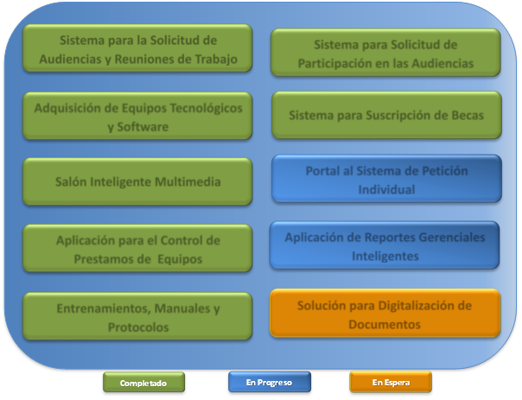

1. La nueva estructura se implementará en 2015.
2. La Comisión aprobó la puesta en marcha para la creación de la Relatoría de los Derechos Económicos, Sociales y Culturales entre diciembre 2015 y enero 2016.
3. El 16 de enero de 2015, recibimos una notificación del Secretario de Administración y Finanzas en el sentido de que todos los puestos no cubiertos (dos P04 y un P02 que se habían restituido) permanecerán congelados durante la totalidad de 2015 dada la falta de recursos en la SG/OEA, lo que en efecto niega la aprobación presupuestal de los Estados Miembros.
4. Los informes sobre la ejecución al final del ejercicio se entregarán una vez que la SG/OEA haya concluido sus procedimientos de cierre financiero. Prevemos que esta actualización se entregará a más tardar al cierre del primer trimestre de 2015 y se publicará en el sitio web de la CIDH.
5. El gobierno de Noruega realizó una contribución de US$540,756.00 al Plan Estratégico en Diciembre 2014. El gobierno de Francia aportó US$24,000 a la CIDH para en Diciembre 2014.